Gâteau de pommes, nougatine et espuma cacahuètes
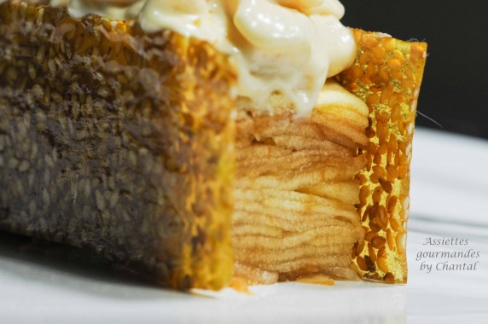
Ingrédients (pour 6/8 personnes):
1 kg de pommes (Golden), 150 g de sucre, 1 citron
Espuma cacahuète: 2 cuil. à s. de beurre de cacahuètes, 15 cl de crème fleurette, 5 cl de lait entier, 30 g de sucre.
Nougatine: 120 g de fondant, 40 g de sirop de glucose, 40 g de graines de sésame
Préparation:
Peler les pommes et les émincer très finement avec une mandoline (c'est fortement conseillé, car des tranches ultra fines sont nécessaires pour un résultat optimum)
Les disposer dans un cadre en saupoudrant les différentes couches avec un peu de sucre.
Terminer en versant le jus de citron mélangé à son zeste. Tasser l'ensemble et enfourner à 80 °C pendant 7 heures... non non, ce n'est pas une erreur de frappe! Les pommes doivent confire à basse température pendant longtemps, c'est toute l'originalité de ce dessert.
Espuma cacahuètes:
Mélanger tous les ingrédients au mixeur puis verser dans un siphon; mettre une cartouche de gaz, secouer la tête en bas et placer au frigo au moins 2 heures.
Nougatine:
Tout est expliqué en détails ici; en quelques lignes, faire fondre le fondant et le glucose dans une casserole à feu doux.
Laisser caraméliser jusqu’à obtenir une couleur dorée (trop coloré le caramel
aura un goût amer, trop clair il n’aura pas de goût).
Etaler les graines de sésame sur une plaque et torréfier 10 minutes au four à 150 °C.
Ajouter les graines de sésame au caramel, mélanger et verser aussitôt sur une feuille de papier cuisson.
Recouvrir d’une autre feuille de papier cuisson et étaler rapidement
au rouleau pour abaisser la plaque le plus finement possible.
Lorsque la masse durcit et qu’il devient impossible de la
travailler, remettre au four à 150 °C quelques minutes afin de
l’assouplir et étaler de nouveau au rouleau.
Lorsque la nougatine est assez fine, découper des rectangles à l’aide d’un couteau ou d’une paire de ciseaux.
Découper des parts rectangulaires de gâteau de pommes, placer sur des assiettes de service. Ajuster un rectangle de nougatine au sésame de chaque côté et dresser quelques noisettes d'espuma cacahuètes sur le dessus (et éventuellement un peu de pralin).
NB: la nougatine peut être réalisée à l'avance et conservée dans une boîte en fer.
On peut aussi servir ce dessert avec un espuma aux spéculoos; dans ce cas, remplacer le beurre de cacahuètes par de la pâte spéculoos.
www.assiettesgourmandes.fr

